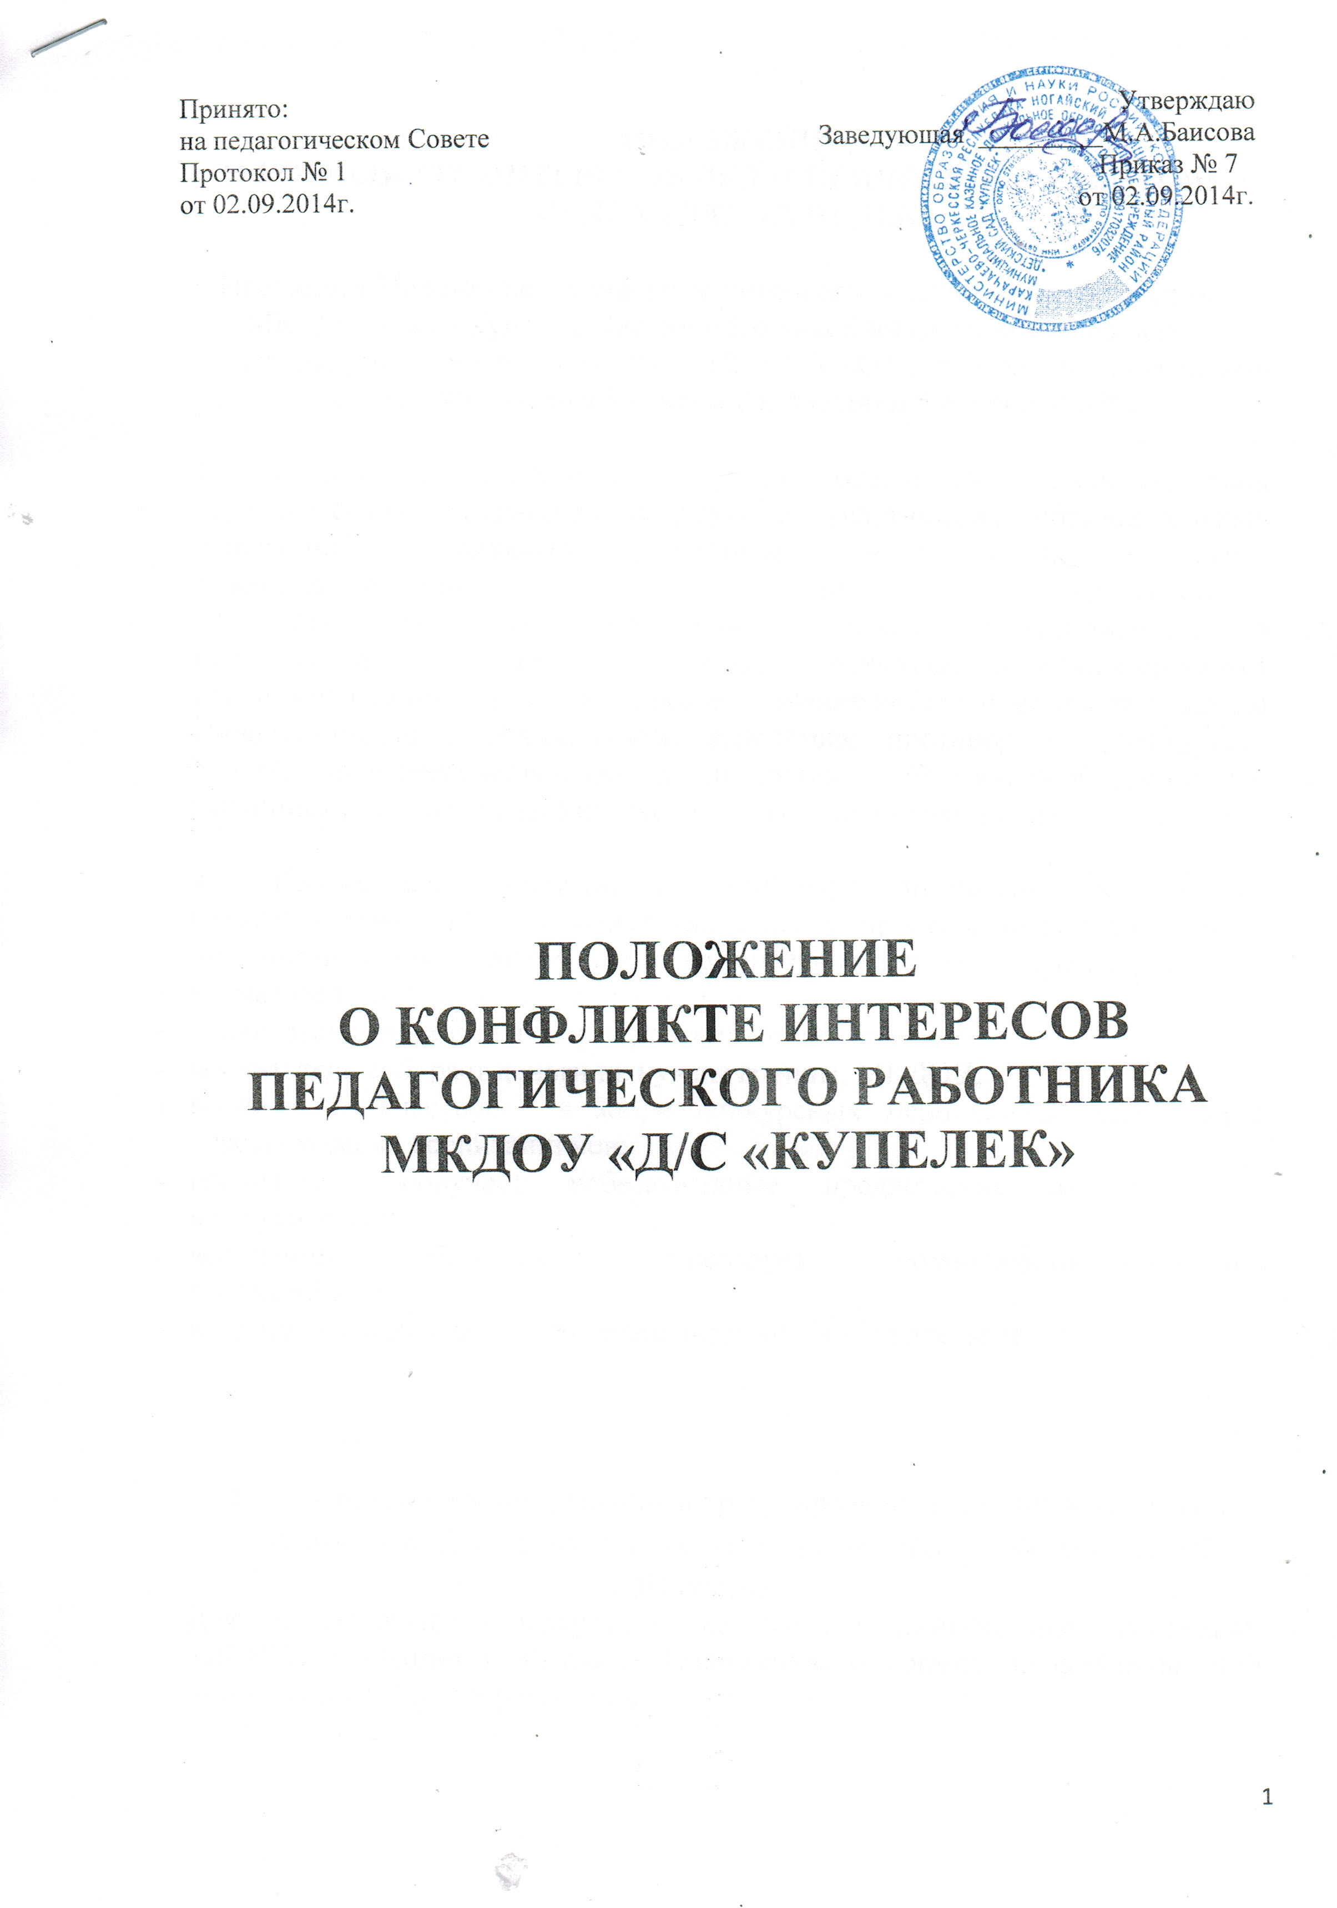

Настоящее Положение о конфликте интересов педагогического работника МКДОУ «Д/с «Купелек» **(далее – Положение)** разработано на основе Федерального закона от 29.12.2012 № 273-ФЗ «Об образовании в Российской Федерации» (**глава 1 статья 2 п.33,глава 5 статьи 47,48).**

1. Положение разработано с целью оптимизации взаимодействия педагогических работников с другими участниками образовательных отношений. Профилактики конфликта интересов педагогического работника, при котором у педагогического работника при осуществлении им профессиональной деятельности возникает личная заинтересованность в получении материальной выгоды или иного преимущества, и которая влияет или может повлиять на надлежащее исполнение педагогическим работником профессиональных обязанностей, вследствие противоречия между его личной заинтересованностью и интересами обучающихся, родителей (законных представителей) несовершеннолетних обучающихся.
2. Конкретными ситуациями конфликта интересов, в которых педагогических работник может оказаться в процессе выполнения своих должностных обязанностей, наиболее вероятными являются следующие:

* воспитатель получает подарки и услуги;
* воспитатель участвует в формировании списка группы;
* воспитатель собирает деньги на нужды группы, МКДОУ;
* воспитатель участвует в жюри конкурсных мероприятий, олимпиад с участием своих воспитанников;
* воспитатель получает небезвыгодные предложения от родителей воспитанников;
* воспитатель небескорыстно использует возможности родителей воспитанников;
* воспитатель нарушает установленные в МКДОУ запреты и т.д.

**3.** Порядок предотвращения и урегулирования конфликта интересов педагогических работников при осуществлении ими профессиональной деятельности.

Для предотвращения конфликта интересов педагогическим работникам МКДОУ необходимо следовать Положению о нормах профессиональной этики педагогических работников.

Случаи возникновения у педагогического работника личной заинтересованности, которая приводит или может привести к конфликту интересов, предотвращаются и (или) урегулируются в целях недопущения причинения вреда законным интересам иных участников образовательных отношений.

С целью предотвращения возможного конфликта интересов педагогического работника в МКДОУ «Д/с «Купелек» реализуются следующие мероприятия:

* при принятии решений, локальных нормативных  актов,  затрагивающих права обучающихся и работников МКДОУ, учитывается мнение советов родителей,  а также  в  порядке  и  в случаях, которые предусмотрены трудовым законодательством,  представительных органов работников (при наличии таких представительных органов);
* обеспечивается прозрачность, подконтрольность и подотчётность реализации всех принимаемых решений, в исполнении которых задействованы педагогические работники и иные участники образовательных отношений;
* обеспечивается информационная открытость МКДОУ в соответствии с требованиями действующего законодательства;
* осуществляется чёткая регламентация деятельности педагогических работников внутренними локальными нормативными актами МКДОУ «Д/с «Купелек» обеспечивается введение прозрачных процедур внутренней оценки для управления качеством образования;
* осуществляется создание системы сбора и анализа информации об индивидуальных образовательных достижениях обучающихся,
* осуществляются иные мероприятия, направленные на предотвращение возможного конфликта интересов педагогического работника.
* Педагогические работники МКДОУ «Д/с «Купелек» обязаны принимать меры по недопущению любой возможности возникновения конфликта интересов при осуществлении ими профессиональной деятельности.
* В случае возникновения конфликта интересов педагогический работник незамедлительно обязан проинформировать об этом в письменной форме директору МКДОУ.
* Заведующий МКДОУ в трёхдневный срок со дня, когда ему стало известно о конфликте интересов педагогического работника, обязан вынести данный вопрос на рассмотрение комиссии МКДОУ по урегулированию споров между участниками образовательных отношений.
* Решение комиссии по урегулированию споров между участниками образовательных отношений при рассмотрении вопросов, связанных с возникновением конфликта интересов педагогического работника, является  обязательным  для  всех участников образовательных отношений и подлежит исполнению в сроки,  предусмотренные   указанным решением.
* Решение комиссии МКДОУ по урегулированию споров между участниками образовательных отношений при рассмотрении вопросов, связанных с возникновением конфликта интересов педагогического работника, может  быть  обжаловано   в   установленном законодательством Российской Федерации порядке.
* До принятия решения комиссии по урегулированию споров между участниками образовательных отношений заведующий МКДОУ в соответствии с действующим законодательством принимает все необходимые меры по недопущению возможных негативных последствий возникшего конфликта интересов для участников образовательных отношений.
* Заведующий МКДОУ, когда ему стало известно о возникновении у педагогического работника личной заинтересованности, которая может привести к конфликту интересов, обязан принять меры по предотвращению конфликта интересов, в порядке, установленном законодательством.

**4.** Педагогический работник МКДОУ, в отношении которого возник спор о конфликте интересов, вправе обратиться в **Комиссию по урегулированию споров между участниками образовательных отношений**, задачей, которой является разрешение конфликтной ситуации между участниками образовательного процесса путем доказательного разъяснения принятия оптимального варианта решения в каждом конкретном случае.